План мастер-класса

Преподаватель: Гриднев В.С.
Тема: Основы композиции в фотографии.
Группа: сотрудники гимназии, взрослее население района
Цели:
Дидактическая: - сформировать у слушателей представления о композиции фотографии;
Развивающая: - сформировать навыки творческого мышления;
Воспитательная: - воспитание культуры подачи фотографии;
Задачи:
- Знакомство с понятием «композиция»;
- Знакомство с основными законами композиции;
- Демонстрация применения законов композиции в фотографии;
- Передача преподавателем-мастером своего опыта путем прямого и комментированного показа последовательности действий, методов, приемов и форм технологии композиции фотографии;
Средства обучения:
- Интерактивная панель
- Фотооборудование Центра гуманитарного и социального профилей «Точка роста»
- Методы обучения: беседа, демонстрация, эксперимент
Структура мастер-класса:
- Организационный момент – постановка цели и задач мастер-класса
- Показ слайдов с комментариями автора.
- Обсуждение темы, обмен опытом

Ход мастер-класса
Задумывались ли вы когда-нибудь над тем, почему одни фотографии притягивают взгляд зрителя, а другие оставляют его равнодушным? Почему одни фотографы становятся победителями конкурсов, а другие так никогда и не обретут известность?
Одной из причин, по которой одни снимки выделяются на фоне других – мастерское владение искусством композиции кадра.
Вы, наверное, уже догадались о чем сегодня пойдет речь?
Основы композиции в фотографии – тема нашего с вами разговора, Всем известная крылатая фраза гласит:
Правила созданы для того, чтобы их нарушать.
Но не зная правил построения кадра — мы не знаем, что нарушим, и к чему все это приведет.
Давайте уже приступим.
Начать, думаю, стоит с определения.
Композиция – гармоничное сочетание и взаимодействие объектов в поле кадра. С латыни «compositio» переводится как «соединение» или приведение в порядок.
Мне же нравится другое определение:
Композиция в фотографии подобна композиции в живописи - призвана подчеркивать красоту, необычность или другие важные особенности сюжета. Цель композиции - создать картину, которая понравится и вам, и зрителям, которые будут её рассматривать.
Совет №1 — Используйте правило золотого сечения и правило третей.

Правило третей

Делим кадр на три равные части по горизонтали и по вертикали. Получилась сетка, которую вы видите на изображении. Правило основано на том, что объекты, расположенные в местах пересечения линий, соответствуют наилучшему зрительному восприятию. Таким образом, значимо важный объект съемки следует располагать или вдоль линий или в точках пересечений этих линий:

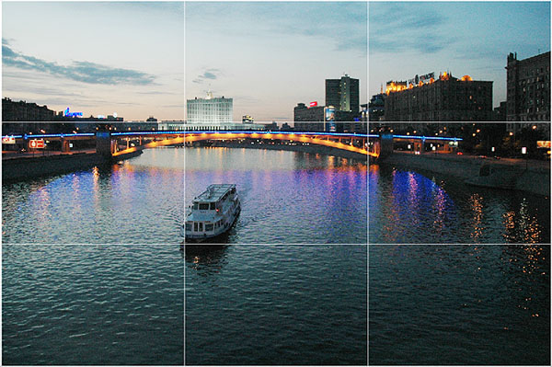

При съемке природных пейзажей наиболее интересными получаются те фотографии, на которых горизонт расположен по правилу третей. На какой из линий расположить горизонт? Это зависит от того, на чем вы хотите сконцентрировать внимание зрителя. В первом случае это красивый пейзаж на земле. Во втором случае делаем акцент на интересном, выразительном небе:
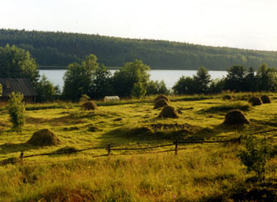
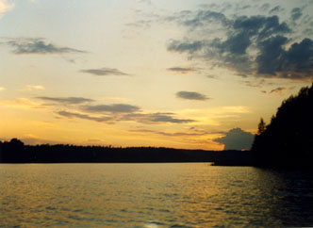
Правило золотого сечения
На протяжении многих веков, для построения гармоничных композиций художники пользуются понятием "Золотого сечения". Обнаружено, что определенные точки в картинной композиции автоматически привлекают внимание зрителя. Таких точек всего четыре, и расположены они на расстоянии 3/8 и 5/8 от соответствующих краев плоскости. Нарисовав сетку, мы получили данные точки в местах пересечения линий. Человек всегда акцентирует свое внимание на этих точках, независимо от формата кадра или картины.
Кадр нужно разбить на восемь частей по горизонтали и вертикали. Затем, если провести справа слева и снизу сверху линии на расстоянии 3/8, на пересечении этих линий будут находиться точки золотого сечения.

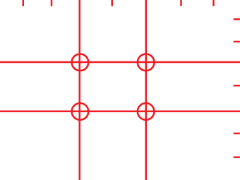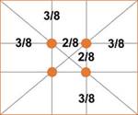

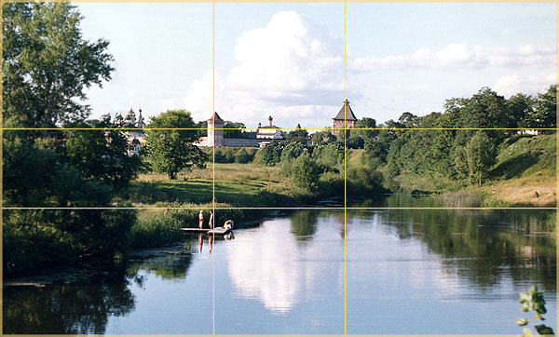

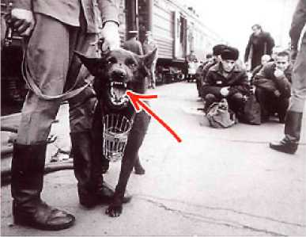

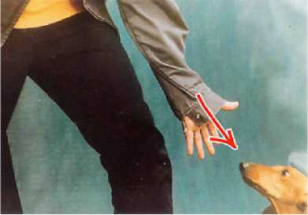

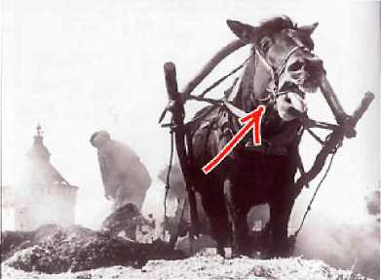

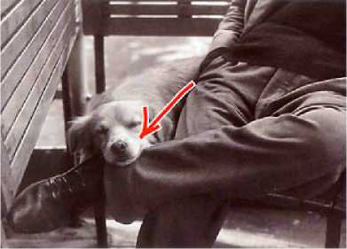

Совет №2 — Геометрическая композиция.
Все объекты нашего мира можно подогнать под простые геометрические формы – линия, треугольник, квадрат, эллипс, круг.
Каждая из этих форм будет вызывать определенные эмоции.
Если долго смотреть на квадрат или прямоугольник возникает ощущение стабильности.

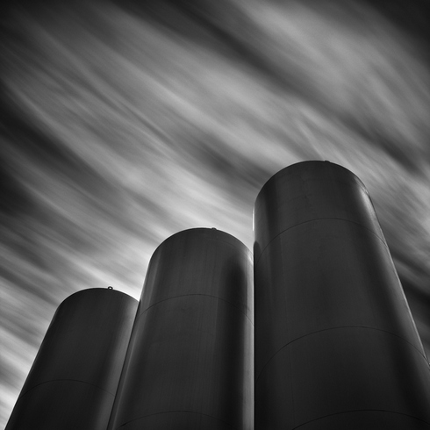

Треугольник, стоящий на основании смотрится устойчивым, а если его поставить на вершину? От устойчивости не останется и следа, кажется, что он вот вот упадет.
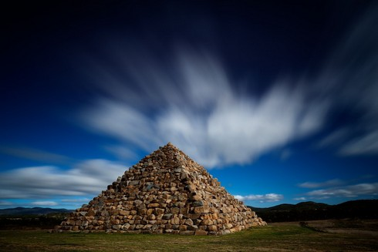
Круг ассоциируется с уютом, спокойствием.

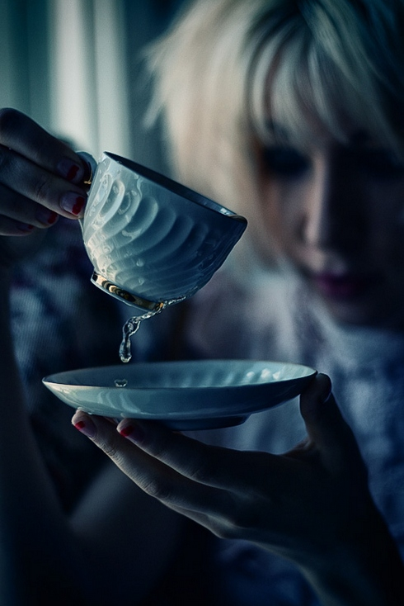
Совет №3 – перспектива, выделение пространством.
Человек смотрит на мир двумя глазами, и за счет этого все объекты мы видим объемно. Современный фотоаппарат пока еще передает двухмерную плоскую картинку. Для того, чтобы передать объем на фотографии (глубину пространства или перспективу другими словами) нужно использовать передний, средний и задний план.
Например: вы фотографируете пейзаж. На передний план можно поставить камни, на средний — деревья, на задний — горы.

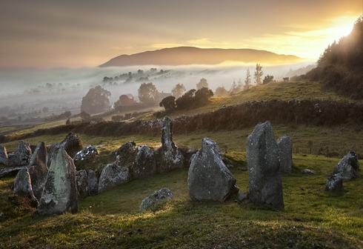

Еще один способ передать объем на фотографии – главный объект ставится на передний план, а фон размывается. Один из способов размытия фона — использование максимально открытой диафрагмы.
Совет №4 — Тональная перспектива.
Ощущение объема также можно передать и с помощью цвета.
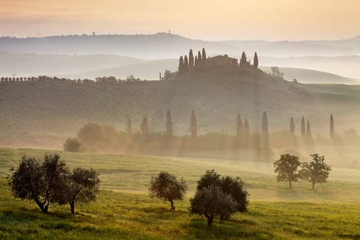

Темные предметы кажутся нам более близкими, светлые – удаленными. Если передний план будет темнее заднего, то ощущение глубины усилиться.
Совет №5 – Цветовая композиция.
Каждый цвет имеет свое эмоциональное воздействие на человека.
Теплые цвета – оранжевый, желтый, красный напоминают нам лето, солнце, тепло. Такие же ассоциации возникают при просмотре фотографий, выполненных в этих цветах.
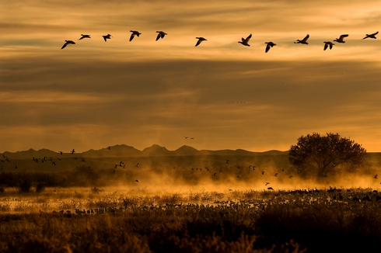

Холодные цвета – синий, розовый, фиолетовый – отдаляют объект от зрителя и ассоциируются с холодом, зимой, водой.
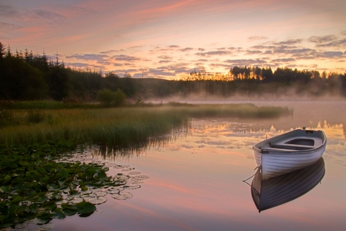

Насыщенность цвета также влияет на эмоции зрителя.
Мягкие тона создают ощущение покоя и ностальгии.
Яркие краски используются для привлечения внимания, напористости, чувственности, поэтому их зачастую используют в рекламной фотографии.
Следует осторожно относиться к подбору цветов в кадре, иначе может получиться несуразица – композиция будет попросту разваливаться.

Избегайте ярких цветовых пятен в стороне от главного объекта съемки, иначе это будет отвлекать зрителя.
Говоря о цвете, выделяют три основные категории: цветность, насыщенность и яркость. Цветность, или цветовой тон – основной признак, по которому различаются цветовые лучи света: красный – от синего, зеленый – от желтого и т.д.
Насыщенность – это видимая яркость, или интенсивность цвета.
Яркость – степень отражения световых лучей.

Колорит
Колорит (от итал. colorito, от лат. color – цвет), система цветовых сочетаний в произведениях изобразительного искусства. Другими словами, колорит – это композиция цвета, одно из важнейших средств эмоциональной выразительности. Знание психологии цвета важно для фотографа, который предпочитает делать цветные снимки.
Колорит может быть теплым – преимущественно красные, желтые, оранжевые тона; холодным – преимущественно синие, зеленые, фиолетовые цвета; спокойным или напряженным; ярким или блеклым; основанным на локальных цветах или на использовании тональных соотношений, рефлекса, валера*.
• Чем интенсивнее цвета соперничают между собой, тем они больше заслоняют форму и лишают изображение перспективы, делая его более плоским.
• В психологическом плане цвета можно разделить на сильные и слабые, успокаивающие и возбуждающие, тяжелые и легкие, теплые и холодные.

• На белом фоне цвета кажутся гуще, а на черном – ярче.
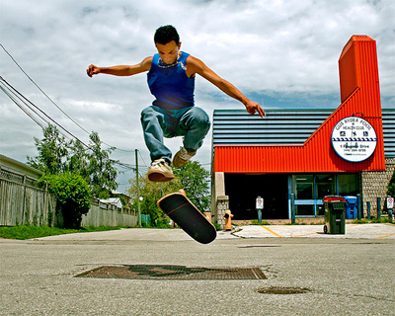
Если в одной части кадра присутствует пятно цвета, то в другой должно быть что-то, что привлечет внимание зрителя. Это может быть другим цветовым пятном или, например, действием в кадре.
Совет №6 – Черно-белая фотография.
Поклонники черно-белой фотографии знают, что белый цвет кажется объемней черного.
На черно белом снимке глаз в первую очередь схватывает самые светлые пятна и только потом переходит к темным.
На этом эффекте основана следующая иллюзия:
На листе в ровную черно-белую полоску будет казаться, что белые полоски шире.
Ярко белый предмет будь он на переднем или заднем плане обязательно покажется в этой композиции главным.
Когда мы говорим: «Портрет сделан в темной тональности», – это означает, что в нем преобладают темные тона, и серая шкала смещена вправо.
Если мы говорим, что снимок снят в светлой тональности, это значит, что в нем преобладают светлые тона, и, соответственно, серая шкала смещена влево.
Чем больше переходов от белого к черному цвету, т.е. чем больше градаций серого тона присутствует в снимке, тем богаче черно-белая палитра фотографа.
Совет №7 – Используйте правило диагоналей.
В идеале мы с вами должны научиться управлять взглядом зрителя: мы должны взять зрителя за руки и привести к главному объекту кадра.
Как это сделать, спросите вы?
Для этого нужно использовать различные линии – дорога, провода, линия берега, рельсы, в общем все, что вашей душе угодно (даже линию взгляда). Линии не обязательно должны быть прямыми.
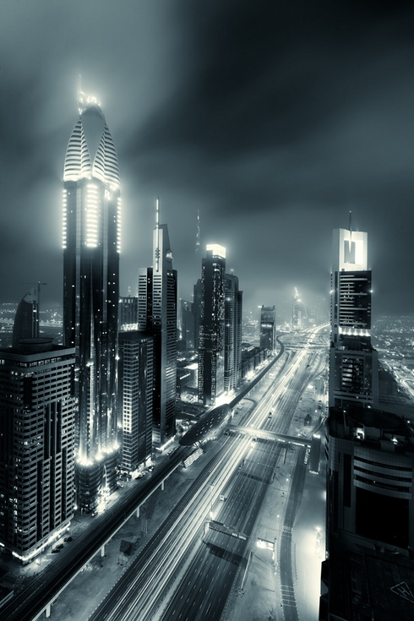
Согласно правилу диагонали, важные элементы изображения должны быть установлены вдоль диагональных линий, показанных на примерах. Диагональная композиция с направлением от левого нижнего угла к правому верхнему спокойнее, чем построенная на противоположной, более динамичной диагонали.
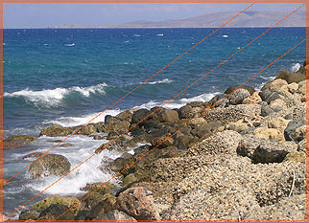

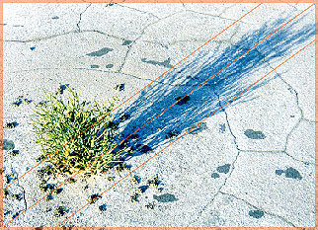
Линейные элементы, например, дороги, водные пути, и ограждения, установленные по диагонали, обычно делают пейзаж более динамичным, чем те, которые расположены горизонтально:
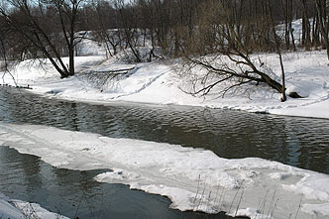
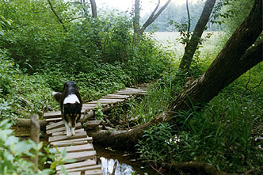

Правило диагонального золотого сечения
Еще одно применение правила "золотого сечения". Наложим диагональную сетку на изображение таким образом, как показано на фотографии ниже. Главные объекты изображения должны быть расположены в полученных секциях.
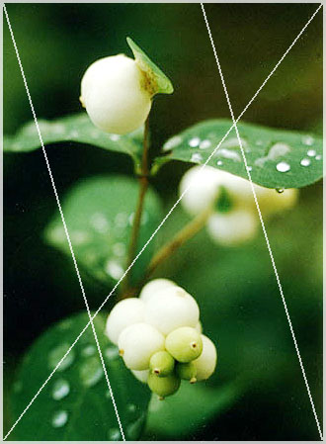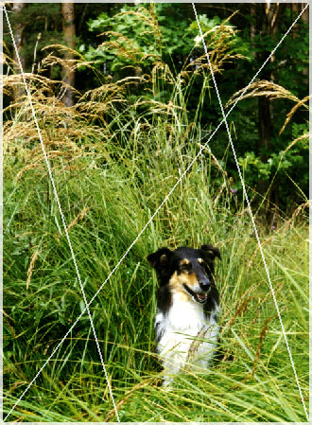

Не стоит располагать дерево или столб в центре – такое расположение разделяет поле кадра на две независимые части, и запутывает зрителя – он не может определить какая часть кадра важнее.
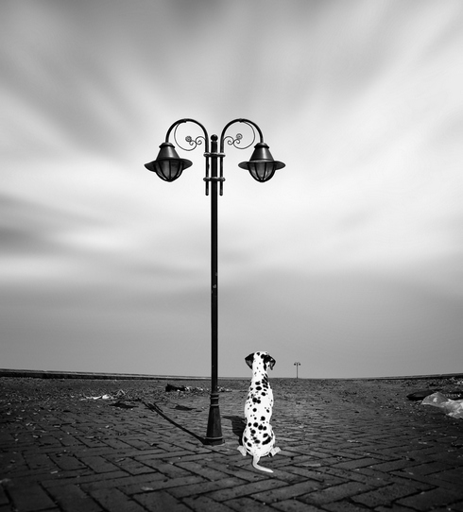

В данном случае кадр очень удачно дополняет собака. Без нее фотография выглядела бы очень пустой.

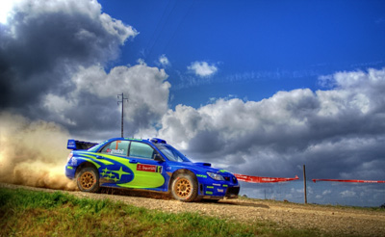
Снимая движущийся объект (автомобиль, велосипедиста), всегда оставляйте свободное пространство впереди объекта. Проще говоря, располагайте объект так, как будто он только “вошёл” в кадр, а не “выходит” из него.

Совет № 8 – Используйте законы «композиции»

Контраст и аналогии
Еще один эмоционально-психологический инструмент фотографии.
Смещение тонов в темную, либо в светлую область серой шкалы непосредственно влияет на восприятие изображения, внося в одном случае драматическое напряжение, а в другом, напротив, делая его более спокойным и мажорным.
Еще одной из основ композиционного построения является контраст. Контраст усиливает эмоциональное звучание фото, делает его более выразительным. Контраст может быть построен на соотношениях черного и белого (или других цветов), на противопоставлении четким линиям изломанных, на съемке динамичных объектов среди статичных. К примеру, для придания эмоционального содержания снимку более светлый предмет нужно расположить на темном фоне и наоборот, темный – на светлом.
Противоположным контрасту выразительным приемом является аналогия, основанная на чередовании в определенном порядке одинаковых элементов. В фотографии зачастую используют сочетание этих принципов, выбирая один как несущий смысловую нагрузку, а другой – дополняющим контекст сюжета. К примеру, цветовой контраст может быть усилен аналогией форм, окрашенных в контрастные цвета.

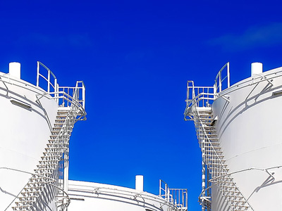
Как привлечь внимание зрителя к вашей фотографии? В кадре должен быть контраст:
- Более светлый предмет снимают на тёмном фоне, а тёмный на светлом.
- Не фотографировать людей на жёлтом или коричневом фоне, цвет фото будет неестественным.
- Не снимайте людей на пёстром фоне, такой фон отвлекает внимание зрителя от модели.

Ритм
Визуальный ритм является одним из важнейших инструментов композиции. В его основе лежит повторяемость элементов. Ритм в изображении может строиться по объемным формам, пятнам света или тени, а также линиям.
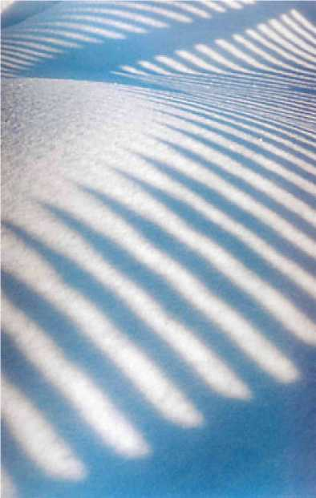

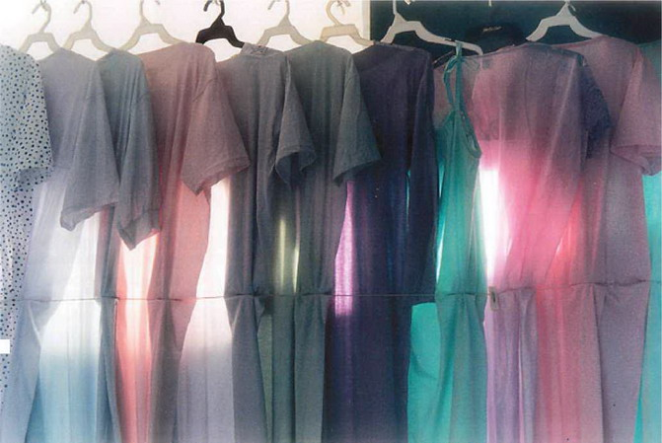
Добавить динамизма вашему снимку поможет "визуальный ритм", то есть повторение форм и линий для создания интереса.
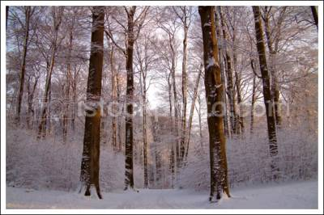
Множество вертикальных линий фотографии выше работают вместе и усиливают фото. Простая коричневая кора контрастирует с белым снегом и бесцветным небом, подчёркивая повторяющийся паттерн данного снимка.
Ещё один пример ритма из повторяющихся арок показан на снимке ниже.

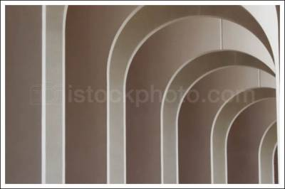

Симметрия
Как частный случай ритма, симметрия создает баланс в изображении, но и он может быть динамичным и напряженным или спокойно-уравновешенным.
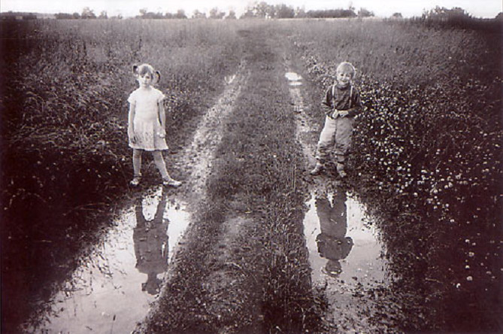

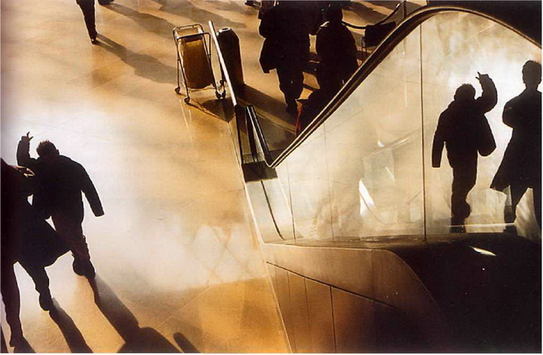
Правило равновесия
Одним из требований к фотокомпозиции является гармония. Это может быть гармония горизонтальных и вертикальных линий, дополняющих друг друга, гармония цветов, света и тени и т.д. Но гармоническое единство невозможно без уравновешенности в кадре. То есть элементы изображения должны быть связаны друг с другом по объему, размеру, тону или смысловой окраске. К примеру, композицию, построенную на одних горизонталях, во избежание однообразия рекомендуют оживить каким-либо вертикальным акцентом или усложнить диагональными линиями. Равновесие также может быть достигнуто в результате симметричного построения фотоснимка, в случае же асимметрии не рекомендуют перегружать правый нижний угол по сравнению с левым, а также сильно загружать всю верхнюю область кадра. Как исключение, иногда, для усиления динамичности и психологического напряжения в снимке намеренно нарушают равновесие.
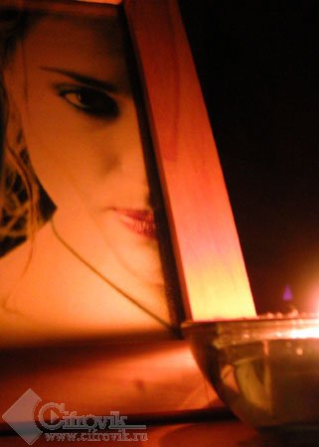

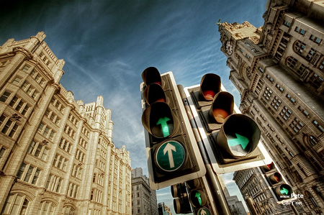
Объекты, расположенные в разных частях кадра, должны соответствовать друг другу по объему, размеру и тону.
Совет № 8 Использование линий и форм для усиления снимка.
Далее мы рассмотрим способы использования линий и форм для усиления снимка.
Треугольник
Когда вы снимаете прямоугольный кадр и располагаете композицию в треугольнике, который одним углом находится в каком-то угле кадра, а двумя другими - на противоположных сторонах кадра, то вы усиливаете ваш снимок. Посмотрите например:
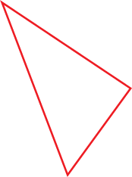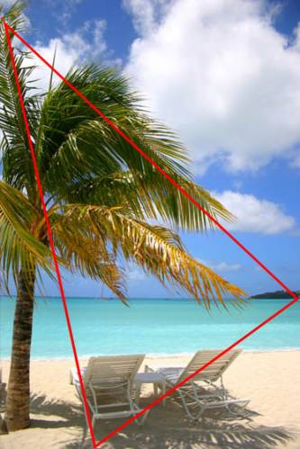
Пальма, шезлонги и часть острова на горизонте образуют треугольник.
Другой способ использования треугольника - это расположение в соответствии с золотым сечением следующим образом: мысленно нарисуйте диагональ вашего кадра от одного угла к другому. Вторую линию проведите из какого-нибудь"неиспользованного" угла кадра так, что бы она пересекала первую диагональ под прямым углом.
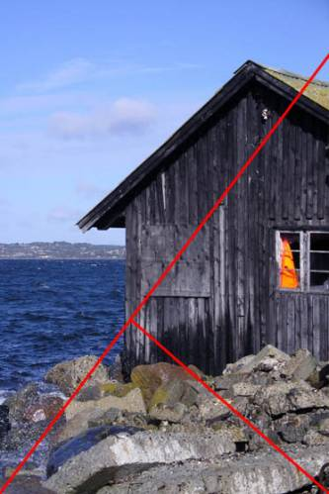
Фотография выше разделена на три секции по только что предложенной схеме. Эта композиция совсем не выглядит на первый взгляд, как треугольная. Но, тем не менее, она является таковой.
Обрамление кадра
Одним из средств усиления пейзажей является использование подручных средств на переднем плане около двух и более сторон кадра в качестве "рамки".Например, это могут быть ветки деревьев, как на снимке ниже. Иногда нагромождения валунов образуют дырки, фотографируя сквозь которые можно также получить эффект рамки, каменной. Интересный эффект достигается при фотографировании улицы из окна дома. Это же касается арок и дверей. Старайтесь в данном случае обрамлять "рамкой" все стороны кадра. В противном случае композиция чаще всего будет лишена баланса.
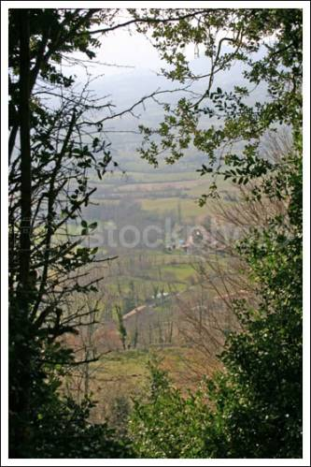
Фотография ниже - пример использования архитектурных деталей в качестве рамки кадра. Снимок привлекает к себе внимание, потому что, несмотря на контровой свет и тонирование, всё ещё остаются видны детали за окном, на которые любопытно посмотреть.
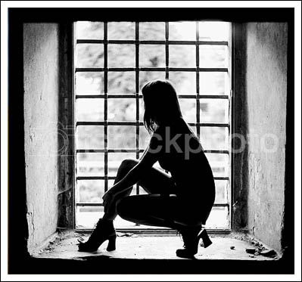

Направляющие линии
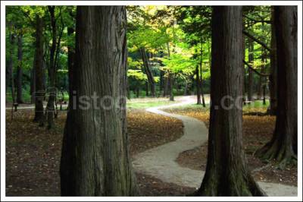
Дороги и тротуары - отличный пример направляющих линий, которые проведут взгляд зрителя вглубь снимка. На фотографии выше тропинка представляет собой вьющуюся кривую, которая, при наличии деревьев на переднем плане, создающих эффект присутствия, приглашает зрителя войти в кадр и прогуляться по парку. Любой тип дороги, дорожки и тропинки может использоваться для создания подобного эффекта. Посмотрите ещё один пример и т.д .
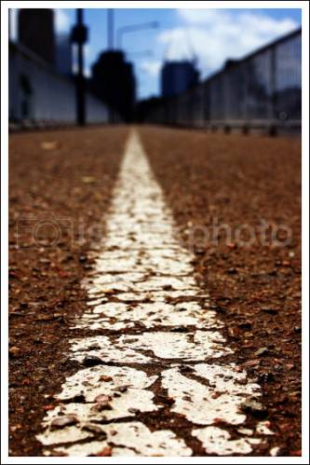
Посмотрите, как дорожная разметка ведёт ваш взгляд вплоть до горизонта, который находится на верхней линии третей. Обратите внимание на глубину резкости данного снимка. Фокус на переднем плане, на части дороги, городской пейзаж вне фокуса. Данный эффект даёт зрителю ощущение присутствия на данной дороге ,ведущей куда-то.
Направляющие линии создаются не только дорогами и тропинками. Угол лепестков маргаритки может привести взгляд зрителя к центру цветка. Ряд деревьев или светофоров, пропадающих в перспективе, может также уводить взгляд зрителя.
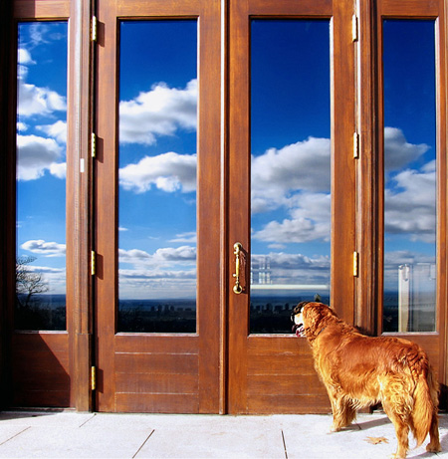
Наш мозг привык читать слева направо, так же мы оцениваем и снимок. Поэтому смысловой центр лучше располагать в правой части кадра. Таким образом взгляд и объект съёмки как бы движутся навстречу друг другу.
При построении композиции всегда учитывайте этот момент.
Круг
После долгого обсуждения золотого сечения и правила третей, я покажу вам пример, когда эти правила можно нарушить. В частности, для композиции кадра может быть использован круг, если выбрать правильный объект съёмки и т.д.
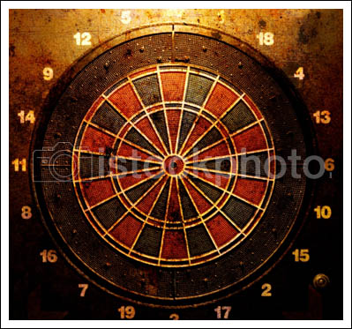
Внешний круг удерживает взгляд зрителя на кадре, не позволяет ему уйти заграницы кадра. Сегменты ведут взгляд к центру снимка. Все вместе, эти элементы создают сильную композицию, даже если она нарушает классические правила.
Отрицательное пространство
Отрицательное пространство - это термин дизайна, который обозначает пустое пространство или пространство, лишь малая часть которого занята некими объектами или элементами. Отрицательное пространство используется, чтобы показать малость объекта по сравнению с окружением.
На фотографии выше главный объект - группа из трёх игроков в красной униформе. Но поскольку они находятся в контексте массива ярко-зелёного негативного пространства, то создаётся ощущение, что игроки находятся на огромном поле (что так и есть). Впечатляющий эффект производится за счёт контрастных ярких цветов и композиции: игроки смотрят на огромное поле. Фантастика!
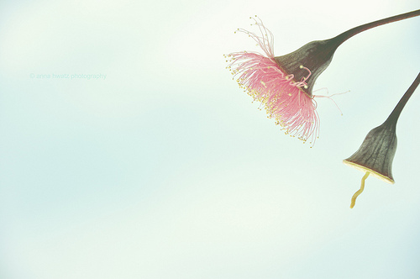
Есть такие понятия в фотографии, как негативное и позитивное пространства.
Ту часть фотографии, которое занимает основной объект съемки называют позитивным пространством, остальную часть - негативным. Обе эти части активно взаимодействуют друг с другом и, негативное пространство, часто выступающее в роли фона, дополняет общую композицию фотографии.
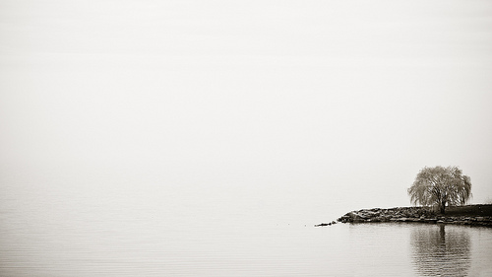
Так вот, не всегда старайтесь заполнить кадр как можно большим количеством объектов. Не стоит перенасыщать композицию и пытаться ухватить в одном фото все сразу. Негативное пространство может быть удачно использовано, чтобы получить хорошую фотографию. И помните, фон фотографии очень важен, так же, как цветовые профили при печати. Он должен не отвлекать внимания от объекта съемки, а наоборот, подчеркивать его.

Масштабность и перспектива. Точка съемки
В большинстве случаев, глядя на фотографию, мы имеем довольно точное представление о размерах объекта, представленного на снимке, хотя изображение во много раз меньше оригинала. Эта закономерность объясняется тем, что для соблюдения масштаба в кадр вводятся знакомые предметы для сопоставления размеров. Масштаб же, в свою очередь, находится в полной зависимости от перспективы. Размеры, очертания, форма, окраска меняются по мере изменения положения в пространстве относительно глаза наблюдающего человека. Уменьшение масштабов изображаемых предметов будет пропорционально их отдаленности от объектива камеры. Это и есть свойство линейной перспективы, которое также является сильным инструментом среди выразительных средств фотографии. Также существует понятие тональной перспективы – изменение четкости и яркости очертаний, а также цветов и тонов между фотоаппаратом и объектом съемки, обусловленное толщиной воздушного слоя. Линейная и тональная перспектива существую в природе и фиксируются объективом независимо от воли снимающего. Но есть возможность управлять этими свойствами в своих целях, усиливая или ослабляя тот или иной эффект. Используя короткофокусный объектив, можно значительно расширить пространство, а, применяя телеобъектив, перспективу можно сократить. К примеру, многие наверное замечали, что при съемке высотных зданий с ближнего расстояния с нижней точки кажется что строение сужается кверху и как будто заваливается назад – этот эффект усиливается с уменьшением фокусного расстояния, приближением к объекту съемки и увеличением угла наклона оптической оси фотоаппарата. В связи со свойствами перспективы наибольшее распространение в большинстве случаев получила фотосъемка под углом к объекту – она дает представление об объемных характеристиках предмета. Можно заметно усилить линейную перспективу, если показать на снимке точку схода линий, уходящих вдаль.
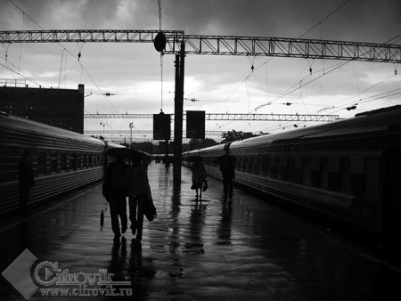
Есть такая штука - называется ракурс. Идея в том, что с разных сторон вид на объект разный. В связи с этим какие-то детали объекта оказываются видимыми или, наоборот, скрытыми. К примеру, Баба-Яга с огромным носом может иметь очень стройную и симпатичную шейку. Которую можно и запечатлеть на фото. Короче говоря меняя ракурс (т.е. точку съемки) можно полностью изменить весь вид, дух и идею сюжета.
От точки съемки зависит эмоциональное и размерное восприятие сюжета. В большинстве случаев фотографируют с высоты человеческого роста – именно такие снимки дают наиболее верное и полное представление об объекте. При нижней точке объекты получаются преувеличенными и монументальными, при этом неся большую эмоциональную нагрузку и давление, а верхняя точка, напротив, уменьшает значимость и размеры предметов, иногда предоставляя при этом интересные ракурсы. При выборе точки съемки следует помнить, что линия горизонта, если она присутствует в кадре, не должна проходить через центр снимка, иначе она разобьет кадр пополам, затруднив выбор – на чем сосредоточить внимание. То же самое относится к строгим вертикальным линиям, которые, так же как и линию горизонта, лучше располагать по схеме «золотого сечения».

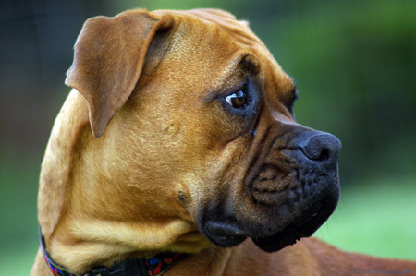

Выбор точки съемки прямым образом влияет на эмоциональное восприятие снимка. Запомним несколько простых правил:
- Для портрета лучшая точка на уровне глаз.
- Для портрета в полный рост – на уровне пояса.
- Старайтесь кадрировать кадр так, чтобы линия горизонта не разделяла фотографию пополам. Иначе зрителю будет сложно сфокусировать внимание на объектах в кадре.
- Держите камеру на уровне объекта съемки, иначе вы рискуете получить искажённые пропорции.
- Объект, снятый сверху, кажется меньше, чем есть на самом деле. Так, снимая человека с верхней точки, на фотографии вы получите человка маленького роста.
- Фотографируя детей или животных, опуститесь до уровня их глаз.
Формат кадра
Выбор ориентации снимка обусловлен преобладанием в кадре вертикальных или горизонтальных линий. Зачастую мы, не задумываясь, переворачиваем фотоаппарат на 90 градусов, всего лишь исходя из потребности захватить в кадр нужные элементы изображения, хотя от геометрической ориентации зависит очень многое в восприятии кадра. Классическими соотношениями считаются 4:3 или 3:2, но в зависимости от ситуации и задач фотографа кадры могут быть и с другими соотношениями сторон, включая квадратные форматы и даже круглые (для них нужны специальные фотокамеры).

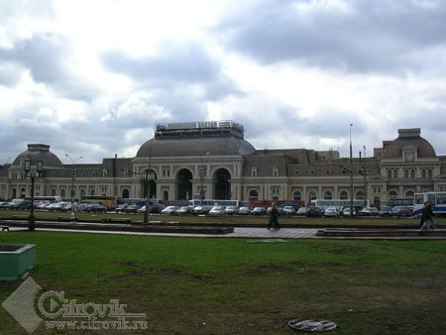
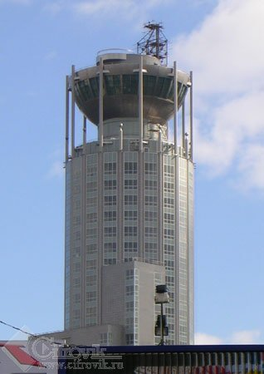

Также для достижения определенных эффектов фотокамеру иногда отклоняют на несколько градусов от горизонтального или вертикального положений. Стоит добавить, что в случае, когда сюжет съемки не диктует определенной ориентации кадра, целесообразней сделать горизонтальный снимок ввиду более легкого восприятия такой ориентации кадра.
Учитывая в зависимости от условий и целей съемки вышеописанные моменты, а также экспериментируя в их модификациях и отклонениях от четких рамок, можно сформировать некоторые штрихи своего собственного оригинального стиля, не нарушая при этом общих законов композиции. Ведь именно художественное построение кадра является одной из главных творческих составляющих в увлекательном деле создания фотографии.
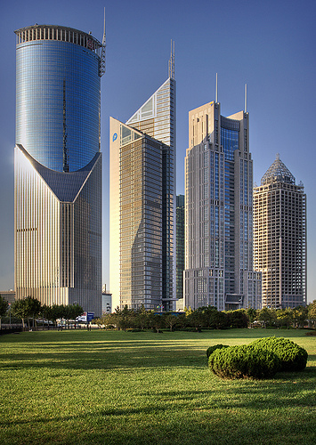

Если в кадре преобладают вертикальные объекты — снимайте вертикальные кадры. Если фотографируете пейзаж — снимайте горизонтальные кадры.

Пейзаж коровой не испортишь

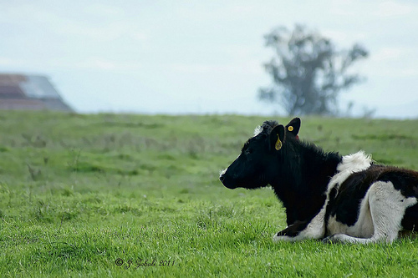
Шутливое название этого правила скрывает под собой достаточно важный элемент композиции фотографии. Смысл его довольно прост:
Во-первых, живое существо здорово оживит Вашу фотографию, простите за тафтологию. Ну, а вторых, если вы снимаете, скажем, большое и красивое дерево, то это прекрасно, если возле него есть какое-либо животное, корова, лошадь, белка, не важно.
Потому что захватив его (животное) в кадр, вы отлично передадите зрителю размер этого самого дерева, или дома, или что вы там фотографируете.
Ведь все мы представляем, каких размеров конь, не так ли?

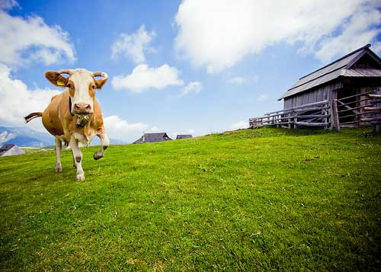

В общем, чтобы оживить, а так же подчеркнуть и передать масштаб кадра, используйте животных и предметы, размеры которых известны всем.

Композиция для фотографии, как сценарий для фильма. У хорошей фотографии обязательно хорошая композиция, и наоборот. Когда верно выбрана композиция, шанс что у Вас получится хорошее фото достаточно велик.
В заключение хочу сказать: Практикуйтесь, практикуйтесь и ещё раз практикуйтесь. Выделите день специально для того, чтобы попробовать применить на практике каждое из правил. А потом будьте суровыми судьями сами себе испросите: "Можно было бы снять лучше", если ответ "да", то выделите ещё один день и опять практикуйтесь.

Советы для начинающих:
Держите камеру на уровне объекта съемки. Не фотографируйте прямо снизу вверх или с высоты вашего роста вниз, кроме случаев, когда вы хотите добиться особого эффекта. Например, если Вы снимаете детей, опуститесь до уровня их глаз, иначе у вас получатся искаженные пропорции.
Следите, чтобы главный объект снимка не сливался с фоном. Если вы снимаете какой-то один объект, то старайтесь выбирать простой фон, детали которого не будут отвлекать зрителя. В некоторых случаях имеет смысл сделать так, чтобы объект занимал подавляющее большинство площади самого кадра.
Используйте ветки, деревья и т.п. для создания эффекта рамки. Таким образом вы подчеркнете главный объект. Рамка также может помочь в создании более объемного кадра (не надо делать рамку главным смысловым элементом).
Если вы снимаете движущийся объект, то оставляйте на фотографии пространство перед объектом, то есть по ходу его движения. Другими словами, располагайте объект, как будто он только зашёл на фотографию, а не покидает её.
Старайтесь добиться того, чтобы источник света был сзади вас. А также избегайте ярких огней или пестрых цветных пятен в стороне от главного сюжета. Это отвлекает зрителя.
Попробуйте сделать сбалансированную композицию, так чтобы верхняя часть фотографии не выглядела "тяжелее", чем нижняя. Данное правило относится и к сторонам изображения.
Включайте в кадр нечетное число одинаковых предметов. Один или три цветка выглядят лучше, чем два или четыре.
Если вы снимаете здание, то выберите ракурс, при котором видны и его фасад и боковая сторона. Это будет смотреться намного объемнее , чем просто фасад.
Композиция не должна играть самостоятельной роли. Подобно тому, как речь имеет значение передатчика мысли, композиция служит лишь средством для выражения авторской мысли.

Список использованной литературы

1. Голубева, О.Л. Основы композиции.- М.: Искусство,2004
2. Майоров, В.И. Композиция. Базовый курс для студентов ССУЗов по специальностям «Реклама» и «Дизайн графической рекламы»/ В.И. Майоров, В.Д. Васильев.- Чебоксары: Перфектум,2011
3. Соколов, И.В. Фотодело / И.В. Соколов. - Ростов н/Д : Феникс, 2000
4. Устин, В.Б. Композиция в дизайне. Методические основы композиционно-художественного формообразования в дизайнерском творчестве : учебное пособие / В.Б. Устин. - 2-е изд., испр. и доп. - М. : АСТ: Астрель, 2007.
5. Журналы «Фото и видео»
6. Журналы «Фотомастерская»

